**Образовательное направление развития дошкольников:** «Речевичок» (речевое развитие)

**Название методической разработки:** «Авторская нейрологопедическая игра «Тримино»

**Цель:** автоматизация сонорных звуков «Р» и «Л»

**Возрастная категория детей:** старший дошкольный возраст  
**Авторы разработки**: Хрипченко Елена Андреевна (воспитатель высшей категории); Кофанова Елена Игоревна (воспитатель высшей категории)

Очень часто в нашей практике у родителей возникает вопрос: «Что делать, если у ребенка поставлен звук, а он его не употребляет в речи?» Действительно, в 80% случаев у детей с тяжелыми нарушениями речи встречается такая ситуация – логопед поставил трудный звук, а в речь он не входит. В чем же тут дело? Просто умение ребенка произносить нужный звук (или несколько звуков) ещё не переросло в навык, звук не автоматизирован.

Автоматизация звука – это закрепление правильности движений органов артикуляции в процессе произнесения того или иного звука. Перед тем, как приступить к автоматизации звука, его следует научиться произносить отдельно от других звуков. Как правило, у ребенка или взрослого человека, произносящего звук неправильно, уже сложилась привычка дефектного произношения. И даже когда сам по себе звук поставлен, в контексте речи он хрупок. Автоматизируя звук в речи, мы избавляемся от негативного стереотипа и закрепляем новый, правильный.

К сожалению, процесс автоматизации звука может затянуться: ребенку долго не удается правильно произносить поставленный звук в слогах, словах и фразах. Многократное повторение одного и того же речевого материала утомляет малыша. У него снижается интерес к занятиям, что ведет к ухудшению результатов коррекционной работы.

Поэтому педагоги постоянно находятся в поиске новых увлекательных игр, которые позволят не только создать коррекционно-развивающую среду в группе, но и добиться успешного закрепления звуков в речи детей, ведь ребенок должен играть и тогда, когда он преодолевает трудности, а исправление недостатков речи - это огромный труд для ребенка.

Именно в игре у детей происходит развитие высших психических функций таких как: память, внимание, мышление, воображение, речь. Закладывается пространственное видение, ориентировка в пространстве и на листе. Игра учит взаимодействию с другими участниками игры, отрабатываются коммуникативные навыки с окружающими людьми, животными или природой. И поэтому задача взрослых - так окружить его игрой, чтобы он и не заметил, что на самом деле занят тяжелой работой.

Речь, как и все высшие психические функции, имеет системное, сложное, многоуровневое и многозвенное строение и опирается на ***функциональную мозговую систему*** – избирательное динамическое образование, состоящее из значительного числа анатомических и физиологических образований (афферентных /настраивающих/ и эфферентных /осуществляющих/ компонентов), объединенных в единую систему для достижения конечного полезного результата, и способное к пластическому изменению.

Для развития мозговой активности, в последнее время все чаще применяется нейропсихологический подход, направленный на развитие межполушарного взаимодействия и нейронных связей. Но за счет чего? За счет непривычности движений, непохожести их на те, что мы делаем в быту каждый день, асимметричности движений, за счет одномоментного учета сразу нескольких условий. Нейропсихологические игры и упражнения синхронизируют работу полушарий головного мозга, повышают концентрацию внимания, улучшают умственную работоспособность.

Мы разработали авторскую нейрологопедическую игру «Тримино».

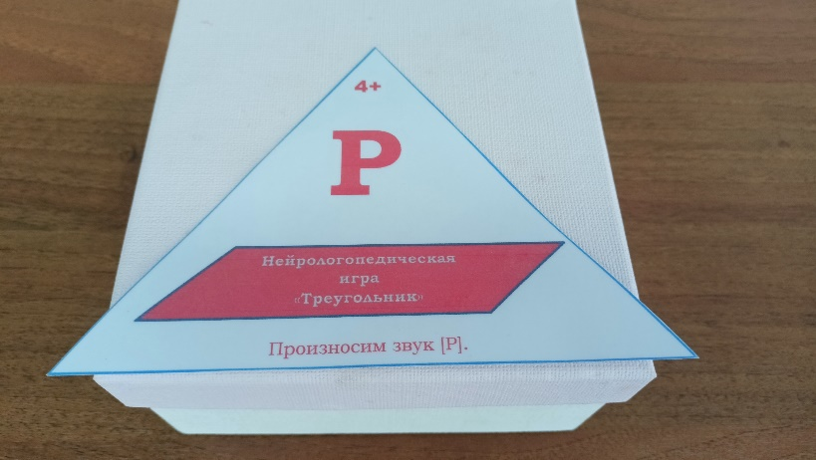

**Правила игры**: Перед началом игры тщательно перемешайте карточки и раздайте их всем участникам поровну. Найдите самую верхнюю карточку – с одной картинкой – и выложите её на стол первой.

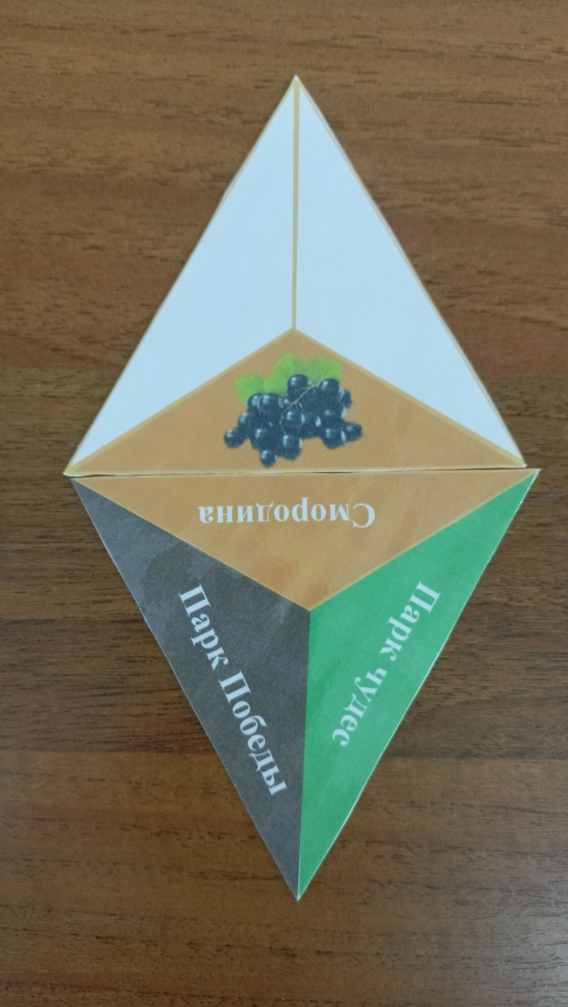

Далее участники по очереди выкладывают свои карточки, совмещая картинку с её названием. Цвета пар карточек совпадают – это послужит вам маленькой подсказкой.

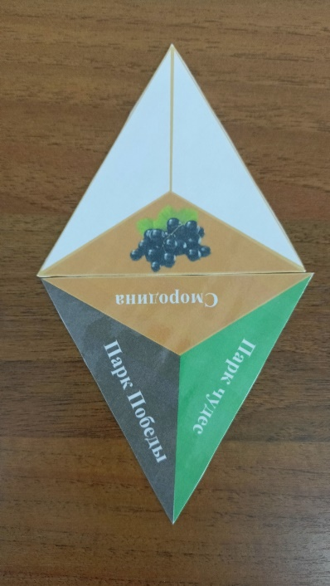

Внимание! В процессе соединения карточек обязательно произносите вместе с ребёнком название предмета или животного, автоматизируя тем самым произношение звука. Если участник не может выложить подходящую карточку, он пропускает ход. К концу игры у вас должен получиться большой треугольник.

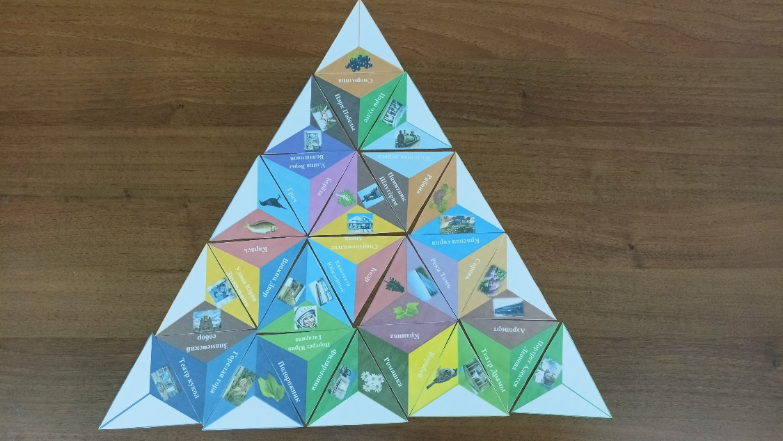  
А выиграет тот, кто быстрее всех выложит свои треугольные карточки.

Играя в данную игру мы развиваем:

* Межполушарные связи;
* Правильное произношение звука;
* Автоматизацию звука;
* Пространственное мышление;
* Логику.

В игровой форме дети лучше сосредотачиваются и больше запоминают, чем по прямому заданию взрослого, которое обычно очень быстро им надоедает и становится скучным и неинтересным. Игровая деятельность влияет на формирование поведения и всех психических и психологических процессов – от элементарных до самых сложных, оказывает влияние на умственное развитие дошкольника.